
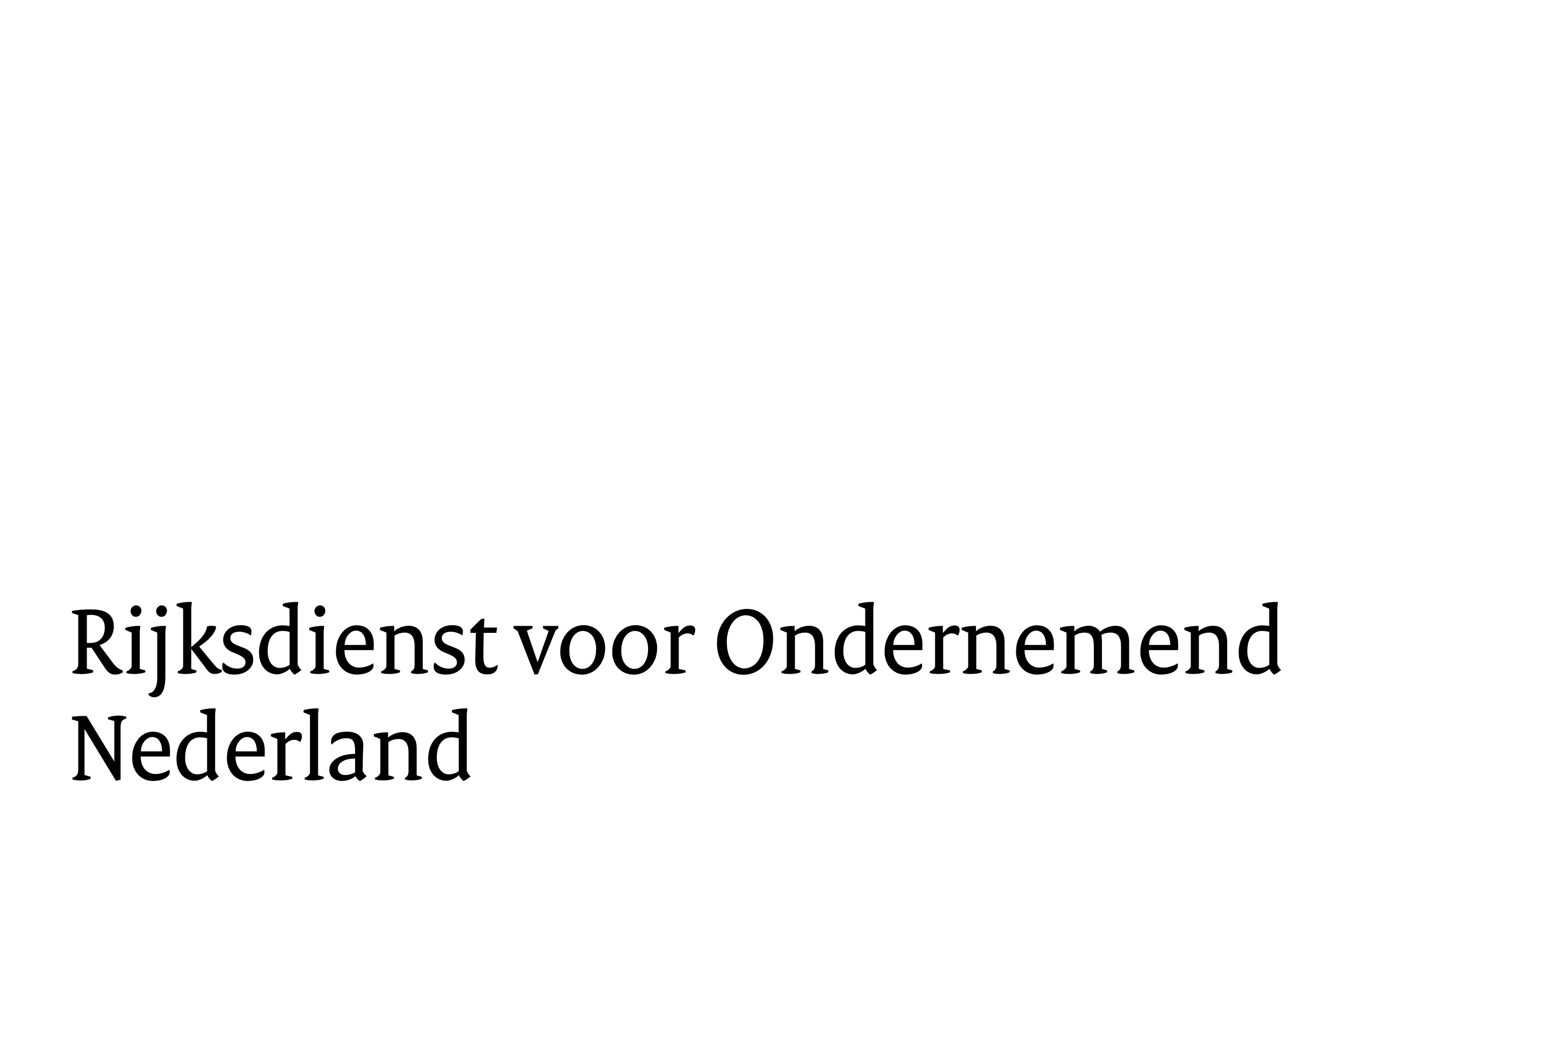
Format eindrapportage
Ondersteuning nationale parken 2024

Bijlage bij Aanvraag Vaststelling subsidie

In de eindrapportage beschrijft u de uitgevoerde activiteiten van het totale project. Ook geeft u aan welke resultaten zijn behaald. Voeg hiervoor alle activiteiten van de verschillende deelnemers samen in 1 verslag.

Algemene gegevens
Referentienummer
Projecttitel
Penvoerder/aanvrager en contactpersoon
Deelnemers waarover gerapporteerd wordt (met subsidie van meer dan € 25.000)
Begin- en einddatum van het project

Resultaten
Geef voor iedere activiteit aan:

- hoe deze geholpen heeft om de doelen uit het beleidsprogramma te bereiken;
- met welke partners (in de regio) het nationale park heeft samengewerkt;
- wat de concrete eindresultaten zijn van het project.

Subsidievoorwaarden
Geef aan hoe u zich aan de voorwaarden van de subsidie heeft gehouden:

    - U heeft een aparte boekhouding voor economische– en voor niet-economische activiteiten.
    - U bevoordeelt geen individuele bedrijven. Hiermee bedoelen we dat u alle vergelijkbare ondernemers met dezelfde producten of diensten gelijk behandelt.
    - Opdrachtverlening aan derden vindt plaats op basis van transparante criteria en tegen marktconforme tarieven.
    - U maakt de resultaten van de activiteiten voor iedereen zonder onderscheid kosteloos toegankelijk.
    - In uw voorlichtings- en educatiematerialen staat neutrale informatie. Hierin staan geen gegevens of reclames van individuele bedrijven. En deze zijn hier ook niet tot te herleiden.

Draagvlak en betrokkenheid vanuit de regio
Geef per resultaat aan hoe dit heeft bijgedragen aan het creëren van draagvlak en betrokkenheid vanuit de regio.

Samenwerking met partijen in de regio
Geef een evaluatie van de samenwerking met partijen in de regio. Neem daarbij in ieder geval de volgende punten mee:

- Toekomstplannen
- Kennisoverdracht

Wat heeft de samenwerking u opgeleverd? Wordt de samenwerking met de partner(s) voortgezet, en zo ja, op welke gebied?

Toelichting op wijzigingen vergeleken met het projectplan
Zijn er wijzigingen vergeleken met het oorspronkelijke projectplan? Het gaat dan om bijvoorbeeld wijzigingen in:

    - Doelen
    - Activiteiten
    - Eindresultaten
    - Planning

Zo ja, geef dan een toelichting en reden voor deze wijzigingen. Wat is het gevolg geweest van deze wijzigingen op het uiteindelijke proces en het resultaat van het project?

Toelichting op de verschillen in de goedgekeurde en werkelijke kosten
Zijn er verschillen in de goedgekeurde en werkelijke kosten? Dan geeft u een toelichting op de gemaakte kosten vergeleken met de goedgekeurde subsidiabele kosten. Licht eventuele verschillen toe.

Andere financiering voor gesubsidieerde activiteiten
Geef aan hoeveel financiering u van andere partijen heeft ontvangen. Geef dit alleen aan voor de activiteiten waarvoor u subsidie heeft gekregen.

Voortzetting bereiken doelen uit beleidsprogramma
Geef aan welke stappen u na dit project nog gaat zetten om de doelen uit het beleidsprogramma te bereiken.

